**第24章圆章末检测卷-2025-2026学年数学九年级上册人教版**

**一．选择题（共9小题）**

1．（2025•定西模拟）如图，点*A*，*B*，*C*均在⊙*O*上，若∠*BAC*＝52°，则∠*BOC*等于（　　）

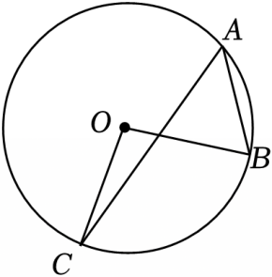

A．52° B．128° C．104° D．114°

2．（2025•广州二模）如图，*AB*是⊙*O*的直径，*CD*是⊙*O*的弦，*AB*⊥*CD*于点*E*，连接*BC*．若∠*B*＝22.5°，*CD*＝4，则⊙*O*的半径的长为（　　）

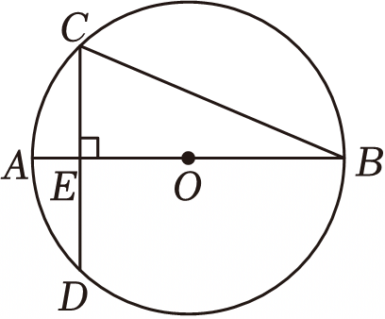

A．2 B． C．4 D．

3．（2025•鼓楼区校级模拟）如图是某宣传版面的平面示意图，其形状是扇形的一部分，*AD*和*BC*都是半径的一部分，小强测得∠*ADC*＝∠*BCD*＝120°，*DC*＝60*cm*，*AD*＝*BC*＝30*cm*，则这块宣传版面的周长为（　　）

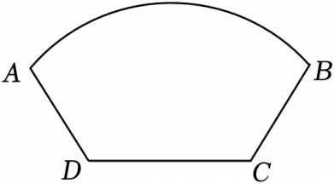

A．（20π+150）*cm* B．（30π+150）*cm*

C．（20π+120）*cm* D．（30π+120）*cm*

4．（2025•浙江模拟）如图，*AB*为⊙*O*的直径，*C*为弧*BD*的中点，弦*BE*∥*AD*，*CE*与*AB*相交于点*F*．若∠*D*＝115°，则∠*CFB*的度数是（　　）

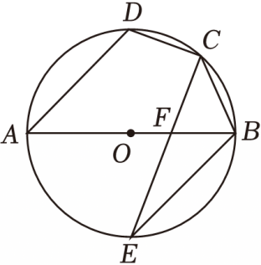

A．50° B．65° C．75° D．80°

5．（2025•柯桥区二模）如图，△*ABC*是⊙*O*的内接三角形，连接*OB*，*OC*，若∠*BAC*+∠*BOC*＝84°，则∠*BOC*的度数为（　　）

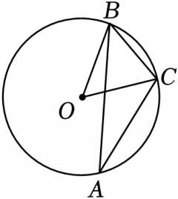

A．28° B．48° C．56° D．60°

6．（2025•牧野区校级四模）如图，*AB*是⊙*O*的内接正*n*边形的一边，点*C*在⊙*O*上，∠*ACB*＝18°，则*n*的值为（　　）

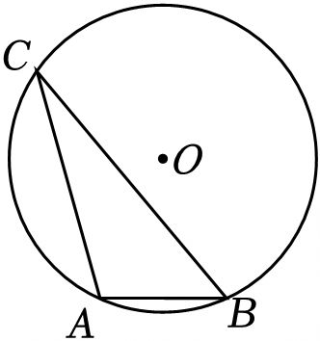

A．7 B．8 C．9 D．10

7．（2025•雁塔区校级模拟）如图，△*ACB*内接于⊙*O*，*AB*是⊙*O*的直径，点*E*是圆上一点，连接*CE*，*BE*，，∠*CBA*＝42°，则∠*BCE*的度数为（　　）

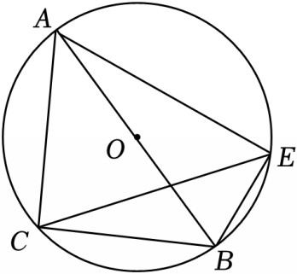

A．24° B．29° C．48° D．58°

8．（2025•新城区校级模拟）如图，在菱形*ABCD*中，对角线*AC*＝6，*BD*＝8，分别以点*A*，*B*，*C*，*D*为圆心的长为半径画弧，与该菱形的边相交，则图中阴影部分的面积为（　　）

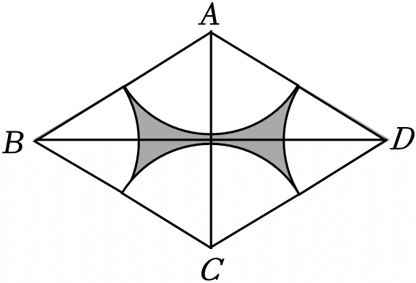

A． B． C． D．

9．（2025•雷州市三模）如图，在平面直角坐标系中，抛物线*y*＝*ax*2+*bx*+*c*（*a*≠0）与*y*轴交于点*C*（0，3），与*x*轴交于*A*，*B*两点，点*B*的坐标为（3，0），抛物线的对称轴为直线*x*＝1．点*D*在*x*轴下方抛物线上，*DF*⊥*x*轴，交△*ABD*外接圆于点*E*，*EF*的长度为（　　）

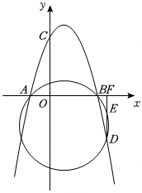

A． B． C．1 D．

**二．填空题（共7小题）**

10．（2025•江西模拟）已知抛物线*y*＝﹣0.25*x*2﹣*x*，*M*是抛物线上一动点，以点*M*为圆心，1个单位长度为半径作⊙*M*．当⊙*M*与*x*轴相切时，点*M*的坐标为 　 　 ．

11．（2024秋•江山市期末）如图，折扇的骨柄长为30*cm*，扇面宽度为18*cm*，折扇张开的角度为120°，则折扇扇面的面积为 　 　 *cm*2．（结果保留*m*）

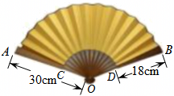

12．（2025•金华模拟）如图，点*A*，*B*，*C*是⊙*O*上的三点，若∠*BAC*＝36°，则∠*BOC*的度数是　 　 ．

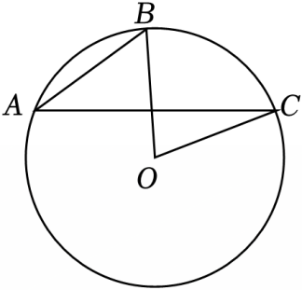

13．（2025•东莞市三模）如图，四边形*ABCD*是⊙*O*的内接四边形，若∠*B*＝82°，则∠*D*＝ 　 　 °．

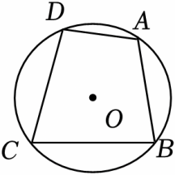

14．（2025•伍家岗区模拟）如图，在Rt△*ABC*中，∠*ACB*＝90°，*AC*＝5，*BC*＝12，⊙*O*是△*ABC*的内切圆，连接*OA*，*OB*，则（1）∠*AOB*＝　 　 ，（2）图中阴影部分的面积是　 　 ．

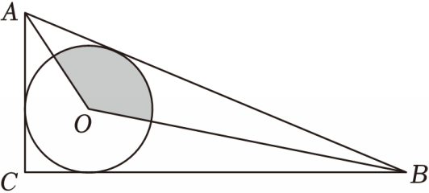

15．（2025•榆林模拟）正六边形*ABCDEF*和正方形*ABGH*如图所示摆放，连接*CG*，则图中∠*BCG*的度数为 　 　 ．

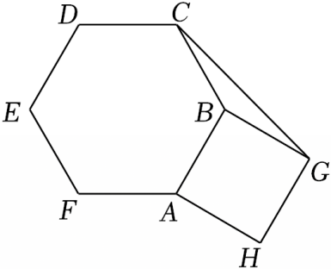

16．（2025•渝北区校级模拟）如图，四边形*ABCD*内接于圆*O*，*AC*为圆*O*直径，*BD*、*AC*交于点*E*，点*B*是的中点，*DG*切圆*O*于*D*，交*CA*延长线于*G*．若，点*O*到*DC*的距离为，则*AC*＝ 　 　 ，*AG*＝ 　 　 ．

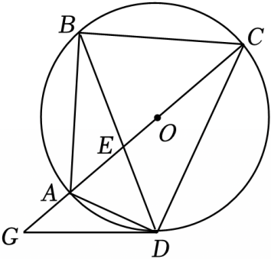

**三．解答题（共6小题）**

17．（2025•安庆模拟）如图，*AB*、*CD*是⊙*O*的两条弦，*AB*⊥*CD*，垂足为点*M*，*AM*＝4，*BM*＝6，*CM*＝3，*DM*＝8，求⊙*O*的半径．

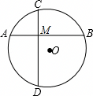

18．（2025•襄城区模拟）如图，*AB*为⊙*O*的直径，*AC*为⊙*O*的弦，*AD*平分∠*BAC*，交⊙*O*于点*D*，*DE*⊥*AC*，交*AC*的延长线于点*E*．

（1）求证：直线*DE*是⊙*O*的切线：

（2）若*AB*＝10，*DE*＝4，求*AE*的长．

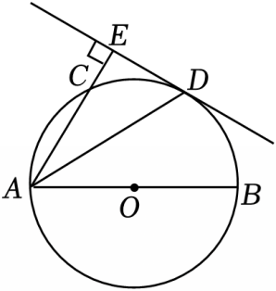

19．（2025•凉州区二模）如图，*AB*为⊙*O*的直径，*C*为⊙*O*上一点，连接*AC*，*BC*，过点*C*的直线与⊙*O*相切，与*BA*的延长线交于点*D*，点*F*为上一点，且，连接*BF*并延长交直线*DC*于点*E*．

（1）求证：*DE*⊥*BE*；

（2）若，*DA*＝2，求⊙*O*的半径．

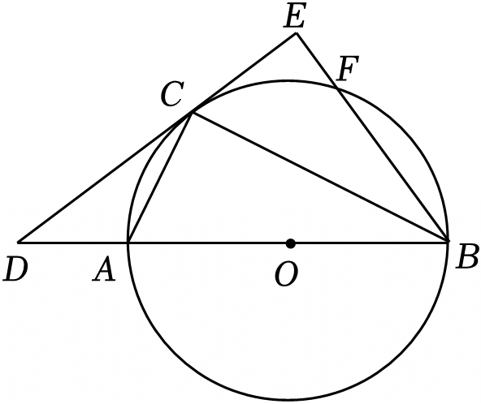

20．（2025•凉州区二模）如图，*AB*是⊙*O*的弦，点*C*为⊙*O*上一点，*CO*的延长线垂直*AB*，垂足为*H*，点*D*为弧*AC*上一点，且∠*ABD*＝∠*OCB*，延长*AD*交*OC*的延长线于点*E*，连接*AC*、*BD*、*BC*、*CD*．点*F*为*CE*上一点，*DF*平分∠*CDE*，且∠*DFC*＝45°，求∠*DCE*的度数．

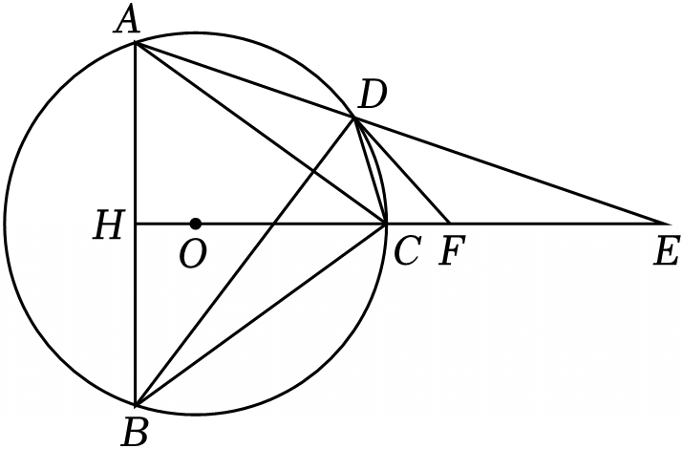

21．（2024秋•江阳区期末）如图1，是一个木制的圆形锅盖，上面用两根横木进行加固，中间有一个木把手，这种木制锅盖物美价廉，使用者不容易被烫伤，极大地方便人们的生活．如图2是木制圆形锅盖的示意图，横木*AB*＝*CD*＝56*cm*，木把手*EF*在⊙*O*的直径*MN*上，*AB*，*CD*都与*MN*垂直且将*MN*三等分，求这个圆形锅盖的半径大约是多少？

（结果保留整数，参考数据：1.732）

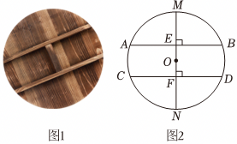

22．（2025•盐山县校级模拟）顶点在圆上，一边与圆相交，一边与圆相切的角是弦切角．古希腊数学家欧几里得在《几何原本》中提出弦切角定理：弦切角的度数等于它所夹的弧所对的圆周角度数．下面是某数学兴趣小组对弦切角定理的证明过程．

证明：如图1，*AD*是⊙*O*的直径，*AB*为⊙*O*的切线，在上取一点*E*，连接*EC*，*ED*，*EA*．

∵，

∴∠*CED*＝∠*CAD*．

∵*AD*是⊙*O*的直径，

∴∠*DEA*＝90°，

∵*AB*为⊙*O*的切线，

∴∠*BAD*＝90°，

∴∠*DEA*＝∠*BAD*．

∴∠*CEA*＝∠*CED*+∠*DEA*＝∠*CAD*+∠*BAD*＝∠*BAC*，

即弦切角∠*BAC*的度数等于它所夹的弧所对的圆周角∠*CEA*的度数．

根据以上材料解决下面的问题：

如图2，已知：*A*，*C*，*D*是⊙*O*上的点，过点*C*作∠*DCB*＝∠*A*，*CB*交*AD*的延长线于点*B*．求证：*BC*是⊙*O*的切线．

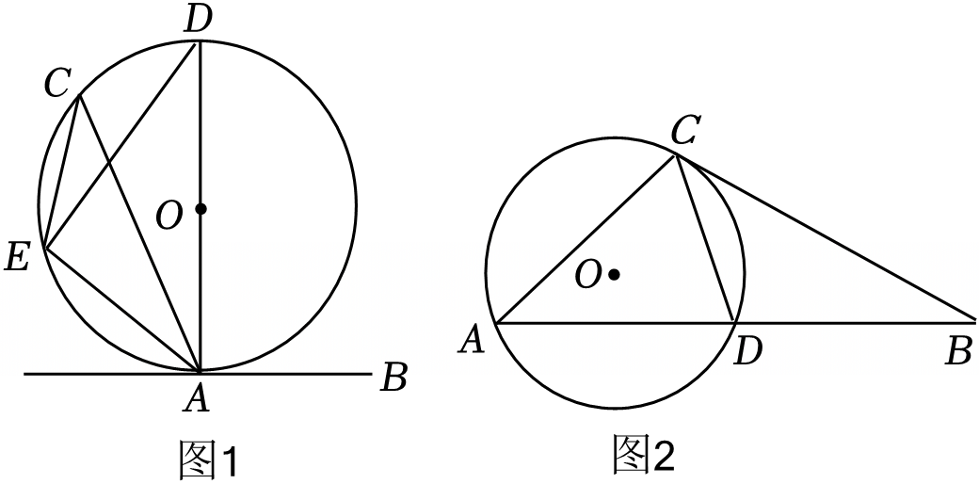

**第24章圆章末检测卷-2025-2026学年数学九年级上册人教版**

**参考答案与试题解析**

**一．选择题（共9小题）**

|  |  |  |  |  |  |  |  |  |  |
| --- | --- | --- | --- | --- | --- | --- | --- | --- | --- |
| 题号 | 1 | 2 | 3 | 4 | 5 | 6 | 7 | 8 | 9 |
| 答案 | C | B | D | C | C | D | A | C | C |

**一．选择题（共9小题）**

1．（2025•定西模拟）如图，点*A*，*B*，*C*均在⊙*O*上，若∠*BAC*＝52°，则∠*BOC*等于（　　）

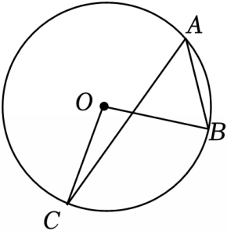

A．52° B．128° C．104° D．114°

【解答】解：∵∠*BAC*∠*BOC*，∠*BAC*＝52°，

∴∠*BOC*＝104°．

故选：*C*．

2．（2025•广州二模）如图，*AB*是⊙*O*的直径，*CD*是⊙*O*的弦，*AB*⊥*CD*于点*E*，连接*BC*．若∠*B*＝22.5°，*CD*＝4，则⊙*O*的半径的长为（　　）

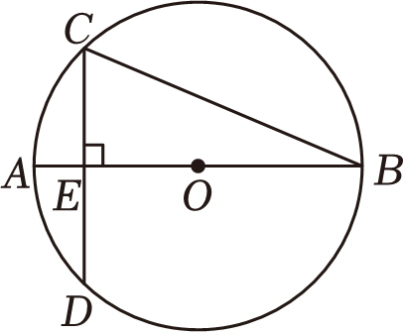

A．2 B． C．4 D．

【解答】解：连接*OC*，

∵直径*AB*⊥*CD*于点*E*，

∴*CECD*4＝2，

∵∠*B*＝22.5°，

∴∠*COE*＝2∠*B*＝45°，

∴△*COE*是等腰直角三角形，

∴*OCCE*＝2，

∴⊙*O*的半径的长为2．

故选：*B*．

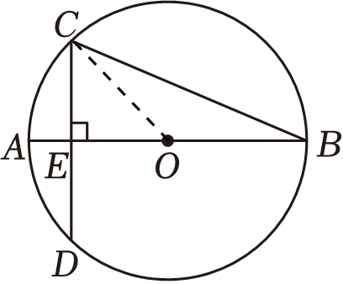

3．（2025•鼓楼区校级模拟）如图是某宣传版面的平面示意图，其形状是扇形的一部分，*AD*和*BC*都是半径的一部分，小强测得∠*ADC*＝∠*BCD*＝120°，*DC*＝60*cm*，*AD*＝*BC*＝30*cm*，则这块宣传版面的周长为（　　）

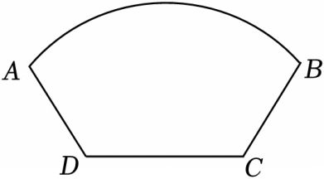

A．（20π+150）*cm* B．（30π+150）*cm*

C．（20π+120）*cm* D．（30π+120）*cm*

【解答】解：如图，延长*AD*和*BC*交于点*O*，

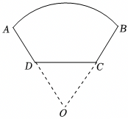

则点*O*为圆心，

∵∠*ADC*＝∠*BCD*＝120°，

∴∠*ODC*＝∠*OCD*＝60°，

∴△*OCD*是等边三角形，

∴∠*O*＝60°，*OD*＝*DC*＝60*cm*，

∴*AO*＝*AD*+*OD*＝90*cm*，

∴弧*AB*的长为30π（*cm*），

∴这块宣传版面的周长为30π+30+30+60＝（30π+120）*cm*．

故选：*D*．

4．（2025•浙江模拟）如图，*AB*为⊙*O*的直径，*C*为弧*BD*的中点，弦*BE*∥*AD*，*CE*与*AB*相交于点*F*．若∠*D*＝115°，则∠*CFB*的度数是（　　）

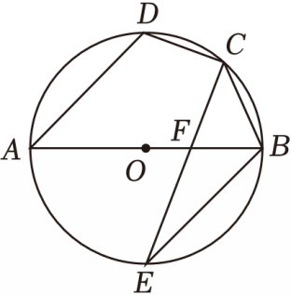

A．50° B．65° C．75° D．80°

【解答】解：连接*OC*，*BD*，交于点*G*，

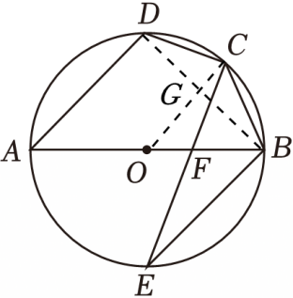

∵*AB*为⊙*O*的直径，

∴∠*ADB*＝90°，

∵∠*ADC*＝115°，

∴∠*CDB*＝∠*ADC*﹣∠*ADB*＝25°，

∴∠*CDB*＝∠*E*＝25°，

∴∠*COB*＝2∠*E*＝50°，

∵*C*为弧*BD*的中点，

∴*OC*⊥*BD*，

∴∠*OGB*＝90°，

∴∠*ADB*＝∠*OGB*＝90°，

∴*AD*∥*OC*，

∵*AD*∥*BE*，

∴*OC*∥*BE*，

∴∠*OCF*＝∠*E*＝25°，

∵∠*CFB*是△*OCF*的外角，

∴∠*CFB*＝∠*COB*+∠*OCF*＝75°，

故选：*C*．

5．（2025•柯桥区二模）如图，△*ABC*是⊙*O*的内接三角形，连接*OB*，*OC*，若∠*BAC*+∠*BOC*＝84°，则∠*BOC*的度数为（　　）

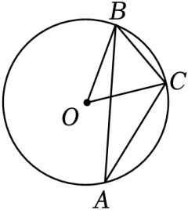

A．28° B．48° C．56° D．60°

【解答】解：∵∠*BOC*＝2∠*BAC*，

又∵∠*BAC*+∠*BOC*＝84°，

∴∠*BAC*+2∠*BAC*＝84°，

∴∠*BAC*＝28°，

∴∠*BOC*＝56°，

故选：*C*．

6．（2025•牧野区校级四模）如图，*AB*是⊙*O*的内接正*n*边形的一边，点*C*在⊙*O*上，∠*ACB*＝18°，则*n*的值为（　　）

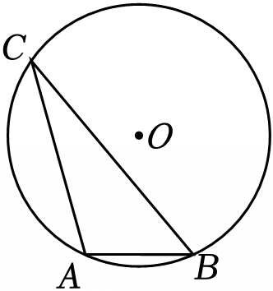

A．7 B．8 C．9 D．10

【解答】解：∵∠*ACB*＝18°，

∴∠*AOB*＝2∠*ACB*＝36°，

∴36°，

解得*n*＝10，

经检验，*n*＝10是原方程的解，

故选：*D*．

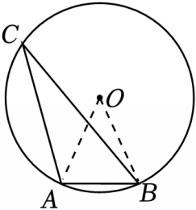

7．（2025•雁塔区校级模拟）如图，△*ACB*内接于⊙*O*，*AB*是⊙*O*的直径，点*E*是圆上一点，连接*CE*，*BE*，，∠*CBA*＝42°，则∠*BCE*的度数为（　　）

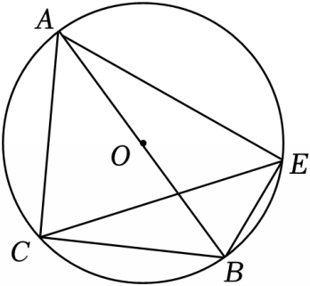

A．24° B．29° C．48° D．58°

【解答】解：如图，连接*OC*、*OE*，

∵*OB*＝*OC*，∠*CBA*＝42°，

∴∠*OCB*＝∠*CBA*＝42°，

∴∠*BOC*＝180°﹣2×42°＝96°，

∵2，

∴∠*BOE*∠*BOC*＝48°，

由圆周角定理得：∠*BCE*∠*BOE*48°＝24°，

故选：*A*．

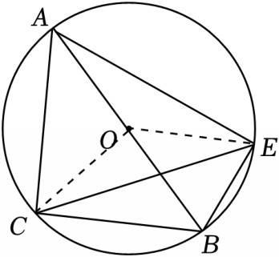

8．（2025•新城区校级模拟）如图，在菱形*ABCD*中，对角线*AC*＝6，*BD*＝8，分别以点*A*，*B*，*C*，*D*为圆心的长为半径画弧，与该菱形的边相交，则图中阴影部分的面积为（　　）

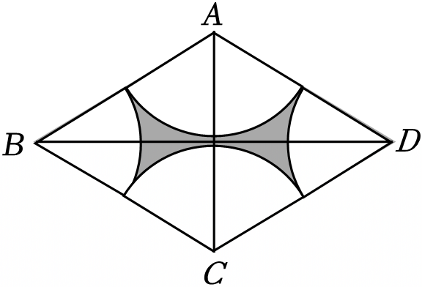

A． B． C． D．

【解答】解：如图，菱形*ABCD*中，对角线*AC*＝6，*BD*＝8，

∴*OA*＝*OC*＝3，*OB*＝*OD*＝4，

∴*AB*5，

∴*S*阴影部分＝*S*菱形﹣*S*圆

6×8﹣π×（）2

＝24．

故选：*C*．

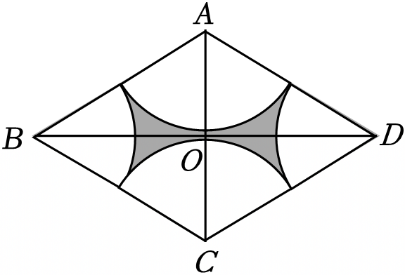

9．（2025•雷州市三模）如图，在平面直角坐标系中，抛物线*y*＝*ax*2+*bx*+*c*（*a*≠0）与*y*轴交于点*C*（0，3），与*x*轴交于*A*，*B*两点，点*B*的坐标为（3，0），抛物线的对称轴为直线*x*＝1．点*D*在*x*轴下方抛物线上，*DF*⊥*x*轴，交△*ABD*外接圆于点*E*，*EF*的长度为（　　）

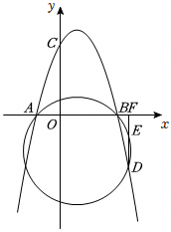

A． B． C．1 D．

【解答】解：由题意可得：

∴*A*（﹣1，0），

由题意可得：，

解得：，

∴抛物线的解析式为：*y*＝﹣*x*2+2*x*+3，

如图：设△*ABD*的外接圆的圆心为*H*，连接*AH*、*BH*、*DH*，*EH*，作*HP*⊥*DE*，则*AH*＝*BH*，*DP*＝*PE*，

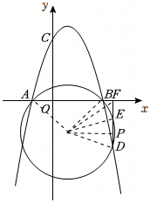

由题意可得：点*H*在直线*x*＝1上，

设*H*（1，*m*）（*m*＜0），

∵*DF*⊥*x*轴，*DE*⊥*HP*，

∴*HP*∥*x*轴，

∴*yp*＝*yH*＝*m*，

设*D*（*n*，﹣*n*2+2*n*+3）且﹣*n*2+2*n*+3＜0，

∴，

∴*DP*＝*PE*＝*m*+*n*2﹣2*n*﹣3，

由题意可得：*xp*＝*xD*＝*n*，

∴*PH*＝*xP*﹣*xH*＝*n*﹣1，

∵*DH*＝*BH*且*H*（1，*m*），*B*（3，0），

∴，

∴*DH*2＝*m*2+4，*DP*2＝（*m*+*n*2﹣2*n*﹣3）2，*PH*2＝（*n*﹣1）2，

∵*DH*2＝*DP*2+*PH*2，

∴（*m*+*n*2﹣2*n*﹣3）2+（*n*﹣1）2＝*m*2+4，

∴*n*2﹣2*n*﹣3＝﹣2*m*（*n*2﹣2*n*﹣3）﹣（*n*2﹣2*n*﹣3）2，

∵﹣*n*2+2*n*+3＜0，

∴1＝﹣2*m*﹣（*n*2﹣2*n*﹣3），即*n*2﹣2*n*﹣3＝﹣2*m*﹣1，

∵，

∴*EF*＝*DF*﹣*DE*＝*DF*﹣2*DP*＝﹣2*m*﹣1﹣2（*m*+*n*2﹣2*n*﹣3）

＝﹣2*m*﹣1﹣2*m*﹣2（*n*2﹣2*n*﹣3）

＝﹣2*m*﹣1﹣2*m*﹣2（﹣2*m*﹣1）

＝﹣2*m*﹣1﹣2*m*+4*m*+2

＝1．

故选：*C*．

**二．填空题（共7小题）**

10．（2025•江西模拟）已知抛物线*y*＝﹣0.25*x*2﹣*x*，*M*是抛物线上一动点，以点*M*为圆心，1个单位长度为半径作⊙*M*．当⊙*M*与*x*轴相切时，点*M*的坐标为 　（﹣2，1），（﹣2﹣2，﹣1）或（﹣2+2，﹣1）　 ．

【解答】解：∵⊙*M*与*x*轴相切，

∴*M*点到*x*轴的距离为1，

当*y*＝1时，﹣0.25*x*2﹣*x*＝1，

解得*x*1＝*x*2＝﹣2，

此时*M*点的坐标为（﹣2，1），

当*y*＝﹣1时，﹣0.25*x*2﹣*x*＝1，

解得*x*1＝﹣2﹣2，*x*2＝﹣2+2，

此时*M*点的坐标为（﹣2﹣2，﹣1）或（﹣2+2，﹣1）

综上所述，*M*点的坐标为（﹣2，1），（﹣2﹣2，﹣1）或（﹣2+2，﹣1）．

故答案为：（﹣2，1），（﹣2﹣2，﹣1）或（﹣2+2，﹣1）．

11．（2024秋•江山市期末）如图，折扇的骨柄长为30*cm*，扇面宽度为18*cm*，折扇张开的角度为120°，则折扇扇面的面积为 　252π　 *cm*2．（结果保留*m*）

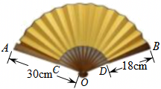

【解答】解：∵*OA*＝*OB*＝30*cm*，*AC*＝*BD*＝18*cm*，

∴*OC*＝*OD*＝30﹣18＝12（*cm*），

∵折扇张开的角度为120°，

∴折扇扇面的面积为252π（*cm*2），

故答案为：252π．

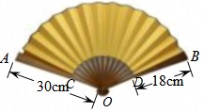

12．（2025•金华模拟）如图，点*A*，*B*，*C*是⊙*O*上的三点，若∠*BAC*＝36°，则∠*BOC*的度数是　72°　 ．

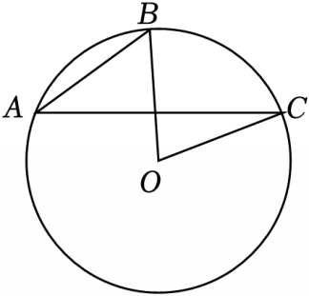

【解答】解：∵∠*BAC*＝36°，

∴∠*BOC*＝2∠*BAC*＝72°，

故答案为：72°．

13．（2025•东莞市三模）如图，四边形*ABCD*是⊙*O*的内接四边形，若∠*B*＝82°，则∠*D*＝ 　98　 °．

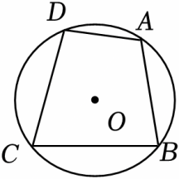

【解答】解：∵四边形*ABCD*是⊙*O*的内接四边形，

∴∠*B*+∠*D*＝180°，

∵∠*B*＝82°，

∴∠*D*＝180°﹣82°＝98°，

故答案为：98．

14．（2025•伍家岗区模拟）如图，在Rt△*ABC*中，∠*ACB*＝90°，*AC*＝5，*BC*＝12，⊙*O*是△*ABC*的内切圆，连接*OA*，*OB*，则（1）∠*AOB*＝　135°　 ，（2）图中阴影部分的面积是　　 ．

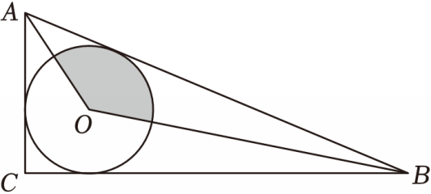

【解答】解：（1）∵∠*ACB*＝90°，

∴∠*CAB*+∠*CBA*＝90°，

∵⊙*O*是△*ABC*的内切圆，

∴*AO*平分∠*CAB*，*BO*平分∠*CBA*，

∴∠*OAB*∠*CAB*，∠*OBA*∠*CBA*，

∴∠*OAB*+∠*OBA*（∠*CAB*+∠*CBA*）＝45°，

∴∠*AOB*＝180°﹣（∠*OAB*+∠*OBA*）＝135°，

故答案为：135°．

（2）设⊙*O*与*AC*、*BC*、*AB*分别相切于点*D*、*F*、*E*，连接*OD*、*OF*，

∵*AC*⊥*OD*，*BC*⊥*OF*，

∴∠*ODC*＝∠*OFC*＝∠*DCF*＝90°，

∴四边形*CDOF*是矩形，

∵*OD*＝*OF*，

∴四边形*CDOF*是正方形，

∵∠*ACB*＝90°，*AC*＝5，*BC*＝12，

∴*AB*13，

∴*CD*＝*CF*，*AD*＝*AE*，*BF*＝*BE*，

∴*CD*+*CF*＝2*CD*＝*AC*+*BC*﹣*AD*﹣*BF*＝*AC*+*BC*﹣（*AE*+*BE*）＝*AC*+*BC*﹣*AB*＝5+12﹣13＝4，

∴*OD*＝*CD*＝2，

∴⊙*O*的半径长为2，

∴*S*阴影，

故答案为：．

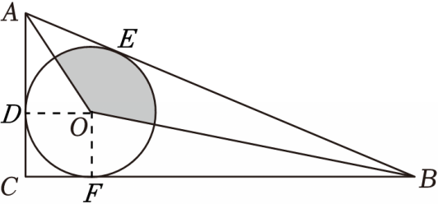

15．（2025•榆林模拟）正六边形*ABCDEF*和正方形*ABGH*如图所示摆放，连接*CG*，则图中∠*BCG*的度数为 　15°　 ．

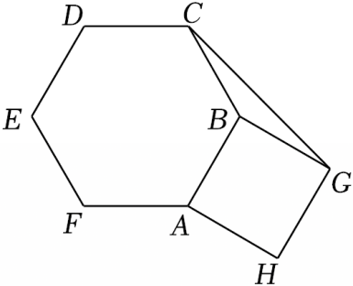

【解答】解：∵多边形*ABCDEF*是正六边形，

∴*AB*＝*BC*，∠*ABC*120°，

∵多边形*ABGH*是正方形，

∴*AB*＝*BG*，∠*ABG*＝90°，

∴*BC*＝*BG*，∠*CBG*＝360°﹣120°﹣90°＝150°，

∴∠*BCG*＝∠*BGC*15°，

故答案为：15°．

16．（2025•渝北区校级模拟）如图，四边形*ABCD*内接于圆*O*，*AC*为圆*O*直径，*BD*、*AC*交于点*E*，点*B*是的中点，*DG*切圆*O*于*D*，交*CA*延长线于*G*．若，点*O*到*DC*的距离为，则*AC*＝ 　2　 ，*AG*＝ 　　 ．

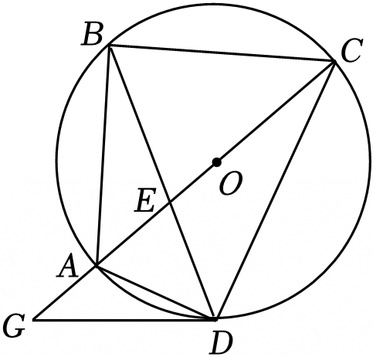

【解答】解：∵点*B*是的中点，

∴，

∴*AB*＝*BC*＝2，

∵*AC*是⊙*O*的直径，

∴∠*ABC*＝90°，

∴*ACAB*＝2，

如图，过点*O*作*OH*⊥*CD*于*H*，连接*OD*，

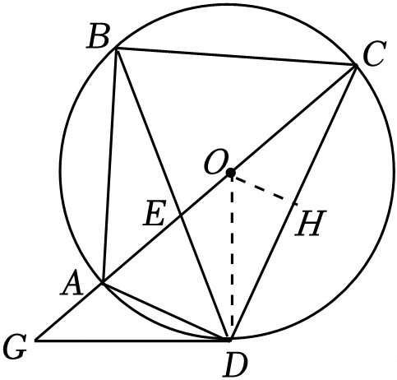

∴*CH*＝*DHCD*，*OH*，

∵*OCAC*，

∴*CH*，

∴*CD*＝2*CH*＝2，

∵*AC*是⊙*O*的直径，

∴∠*ADC*＝90°，

∴*AD*2，

∵*DG*切⊙*O*于*D*，

∴∠*ODG*＝∠*ODA*+∠*ADG*＝90°，

∵∠*ADC*＝∠*ODA*+∠*ODC*＝90°，

∴∠*ADG*＝∠*ODC*，

∵*OD*＝*OC*，

∴∠*ODC*＝∠*OCD*，

∴∠*ADG*＝∠*OCD*

∵∠*G*＝∠*G*，

∴△*GAD*∽△*GDC*，

∴，

设*AGx*，则*GDx*，

在Rt△*ODG*中，根据勾股定理得：*DG*2+*OD*2＝*OG*2，

∵*OG*＝*OA*+*AGx*，

∴（*x*）2+（）2＝（*x*）2，

解得*x*1＝0（不符合题意，舍去），*x*2，

∴*AGx*，

故答案为：2，．

**三．解答题（共6小题）**

17．（2025•安庆模拟）如图，*AB*、*CD*是⊙*O*的两条弦，*AB*⊥*CD*，垂足为点*M*，*AM*＝4，*BM*＝6，*CM*＝3，*DM*＝8，求⊙*O*的半径．

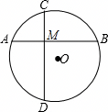

【解答】解：作*OE*⊥*AB*于*E*，*OF*⊥*CD*于*F*，连接*OB*，如图所示：

则*CF*＝*DFCD*，*AE*＝*BEAB*，

∵*AM*＝4，*BM*＝6，*CM*＝3，*DM*＝8

∴*AB*＝10，*CD*＝11，

∴*CF*＝*DF*＝5.5，*AE*＝*BE*＝5，

∴*MF*＝5.5﹣3＝2.5，

∵*OE*⊥*AB*，*OF*⊥*CD*，*AB*⊥*CD*，

∴四边形*MEOF*是矩形，

∴*OE*＝*MF*＝2.5，

在Rt△*BOE*中，*OB*，

即⊙*O*的半径为．

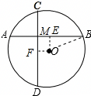

18．（2025•襄城区模拟）如图，*AB*为⊙*O*的直径，*AC*为⊙*O*的弦，*AD*平分∠*BAC*，交⊙*O*于点*D*，*DE*⊥*AC*，交*AC*的延长线于点*E*．

（1）求证：直线*DE*是⊙*O*的切线：

（2）若*AB*＝10，*DE*＝4，求*AE*的长．

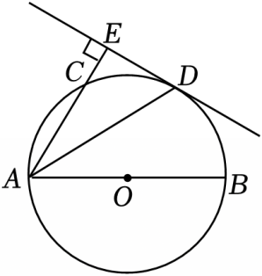

【解答】（1）证明：如图，连接*OD*，

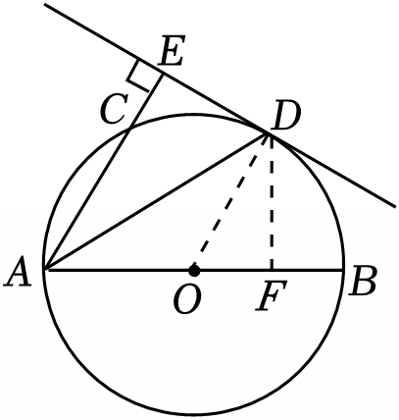

∵*AD*平分∠*BAC*，

∴∠*EAD*＝∠*OAD*，

∵*OA*＝*OD*，

∴∠*ODA*＝∠*OAD*，

∴∠*ODA*＝∠*EAD*，

∴*EA*∥*OD*，

∴∠*AED*+∠*ODE*＝180°，

∵*DE*⊥*EA*，

∴∠*AED*＝90°，

∴∠*ODE*＝90°，

∴*DE*⊥*OD*，

∵*OD*是⊙*O*的半径，

∴直线*DE*与⊙*O*相切．

（2）解：如图，过点*D*作*DF*⊥*AB*于点*F*，

∴∠*DFA*＝∠*DEA*＝90°，

在Rt△*EAD*和Rt△*FAD*中，*AD*＝*AD*，*DE*＝*DF*，

∴Rt△*EAD*≌Rt△*FAD*（*HL*），

∴*DF*＝*DE*＝4，*AF*＝*AE*，

∵*AB*为⊙*O*的直径，且*AB*＝10，

∴*OA*＝*OD*＝5，

在Rt△*DOF*中，，

∴*AE*＝*AF*＝*OA*+*OF*＝5+3＝8．

19．（2025•凉州区二模）如图，*AB*为⊙*O*的直径，*C*为⊙*O*上一点，连接*AC*，*BC*，过点*C*的直线与⊙*O*相切，与*BA*的延长线交于点*D*，点*F*为上一点，且，连接*BF*并延长交直线*DC*于点*E*．

（1）求证：*DE*⊥*BE*；

（2）若，*DA*＝2，求⊙*O*的半径．

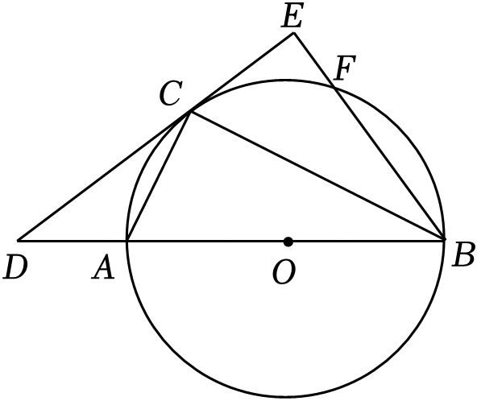

【解答】（1）证明：如图所示，连接*OC*，

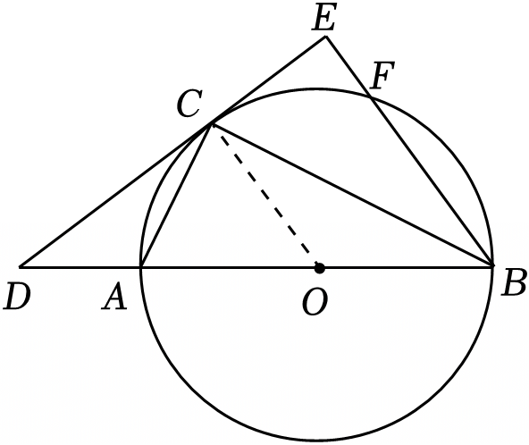

∵，

∴∠*ABC*＝∠*EBC*，

∵*OB*＝*OC*，

∴∠*OCB*＝∠*ABC*，

∴∠*OCB*＝∠*EBC*，

∴*OC*∥*BE*，

∵*ED*为⊙*O*的切线，

∴*OC*⊥*DE*，

∴∠*OCD*＝90°，

∴∠*E*＝∠*OCD*＝90°，

∴*DE*⊥*BE*；

（2）解：∵，

设*DC*＝5*a*，则*EC*＝3*a*，

∴*DE*＝8*a*，

设⊙*O*的半径为*r*，

则*DO*＝*DA*+*OA*＝2+*r*，*DB*＝*DO*+*OB*＝2+2*r*，

∵*OC*∥*BE*，

∴△*DCO*∽△*DEB*，

∴，

∴，

∴*r*＝3，即⊙*O*的半径为3．

20．（2025•凉州区二模）如图，*AB*是⊙*O*的弦，点*C*为⊙*O*上一点，*CO*的延长线垂直*AB*，垂足为*H*，点*D*为弧*AC*上一点，且∠*ABD*＝∠*OCB*，延长*AD*交*OC*的延长线于点*E*，连接*AC*、*BD*、*BC*、*CD*．点*F*为*CE*上一点，*DF*平分∠*CDE*，且∠*DFC*＝45°，求∠*DCE*的度数．

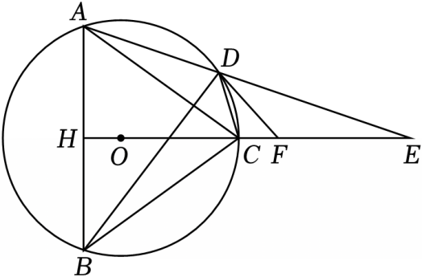

【解答】解：由条件可知∠*CDF*＝∠*EDF*，

设∠*CDF*＝∠*EDF*＝*x*，则∠*CDE*＝2*x*，

由条件可知∠*ABC*+∠*ADC*＝180°，∠*CDE*+∠*ADC*＝180°，

∴∠*ABC*＝∠*CDE*，

∴∠*ABC*＝∠*BAC*＝∠*CDE*＝2*x*，

∴∠*ACH*＝90°﹣2*x*，∠*ACD*＝∠*ABD*＝90﹣∠*BAC*＝90°﹣2*x*，

∴∠*OCD*＝∠*ACH*+∠*ACD*＝180°﹣4*x*，

∵∠*OCD*＝∠*CDF*+∠*DFC*，

∴180°﹣4*x*＝*x*+45°，

解得*x*＝27°，

∴∠*DCE*＝180°﹣27°﹣45°＝108°．

21．（2024秋•江阳区期末）如图1，是一个木制的圆形锅盖，上面用两根横木进行加固，中间有一个木把手，这种木制锅盖物美价廉，使用者不容易被烫伤，极大地方便人们的生活．如图2是木制圆形锅盖的示意图，横木*AB*＝*CD*＝56*cm*，木把手*EF*在⊙*O*的直径*MN*上，*AB*，*CD*都与*MN*垂直且将*MN*三等分，求这个圆形锅盖的半径大约是多少？

（结果保留整数，参考数据：1.732）

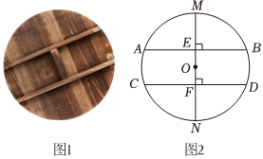

【解答】解：连接*OB*，*OD*，

∵直径*MN*⊥*AB*，*MN*⊥*CD*，

∴*BEAB*56＝28（*cm*），*FDCD*，

∵*AB*＝*CD*，

∴*BE*＝*DF*，

∵*OB*＝*OD*，

∴Rt△*BOE*≌Rt△*DOF*（*HL*），

∴*OE*＝*OF*，

∵*AB*，*CD*将*MN*三等分，

∴*EFMN*，

设这个圆形锅盖的半径是*rcm*，

∴*EFr*，

∴*OEEFr*，

∵*OB*2﹣*OE*2＝*BE*2，

∴*r*2282，

∴*r*＝2130（*cm*）．

答：这个圆形锅盖的半径大约是30*cm*．

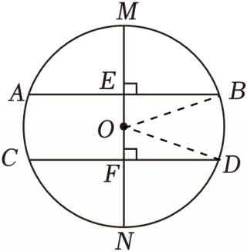

22．（2025•盐山县校级模拟）顶点在圆上，一边与圆相交，一边与圆相切的角是弦切角．古希腊数学家欧几里得在《几何原本》中提出弦切角定理：弦切角的度数等于它所夹的弧所对的圆周角度数．下面是某数学兴趣小组对弦切角定理的证明过程．

证明：如图1，*AD*是⊙*O*的直径，*AB*为⊙*O*的切线，在上取一点*E*，连接*EC*，*ED*，*EA*．

∵，

∴∠*CED*＝∠*CAD*．

∵*AD*是⊙*O*的直径，

∴∠*DEA*＝90°，

∵*AB*为⊙*O*的切线，

∴∠*BAD*＝90°，

∴∠*DEA*＝∠*BAD*．

∴∠*CEA*＝∠*CED*+∠*DEA*＝∠*CAD*+∠*BAD*＝∠*BAC*，

即弦切角∠*BAC*的度数等于它所夹的弧所对的圆周角∠*CEA*的度数．

根据以上材料解决下面的问题：

如图2，已知：*A*，*C*，*D*是⊙*O*上的点，过点*C*作∠*DCB*＝∠*A*，*CB*交*AD*的延长线于点*B*．求证：*BC*是⊙*O*的切线．

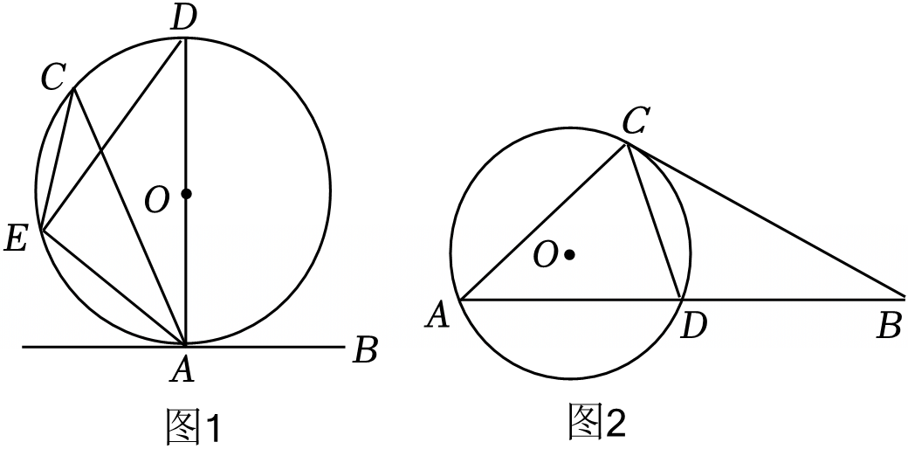

【解答】证明：如图3，连接*CO*并延长，交⊙*O*于点*F*，连接*DF*，

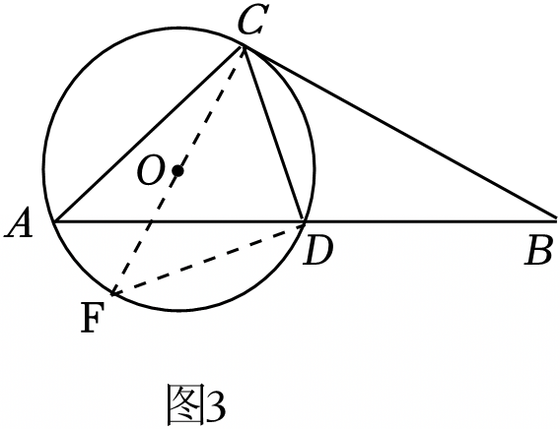

∴*CF*为⊙*O*的直径，

∴∠*CDF*＝90°，

∴∠*F*+∠*FCD*＝90°，

∵，

∴∠*F*＝∠*A*，

∵∠*DCB*＝∠*A*，

∴∠*F*＝∠*BCD*，

∴∠*BCD*+∠*FCD*＝∠*F*+∠*FCD*＝90°，

∴*OC*⊥*CB*，

∴*BC*是⊙*O*的切线．